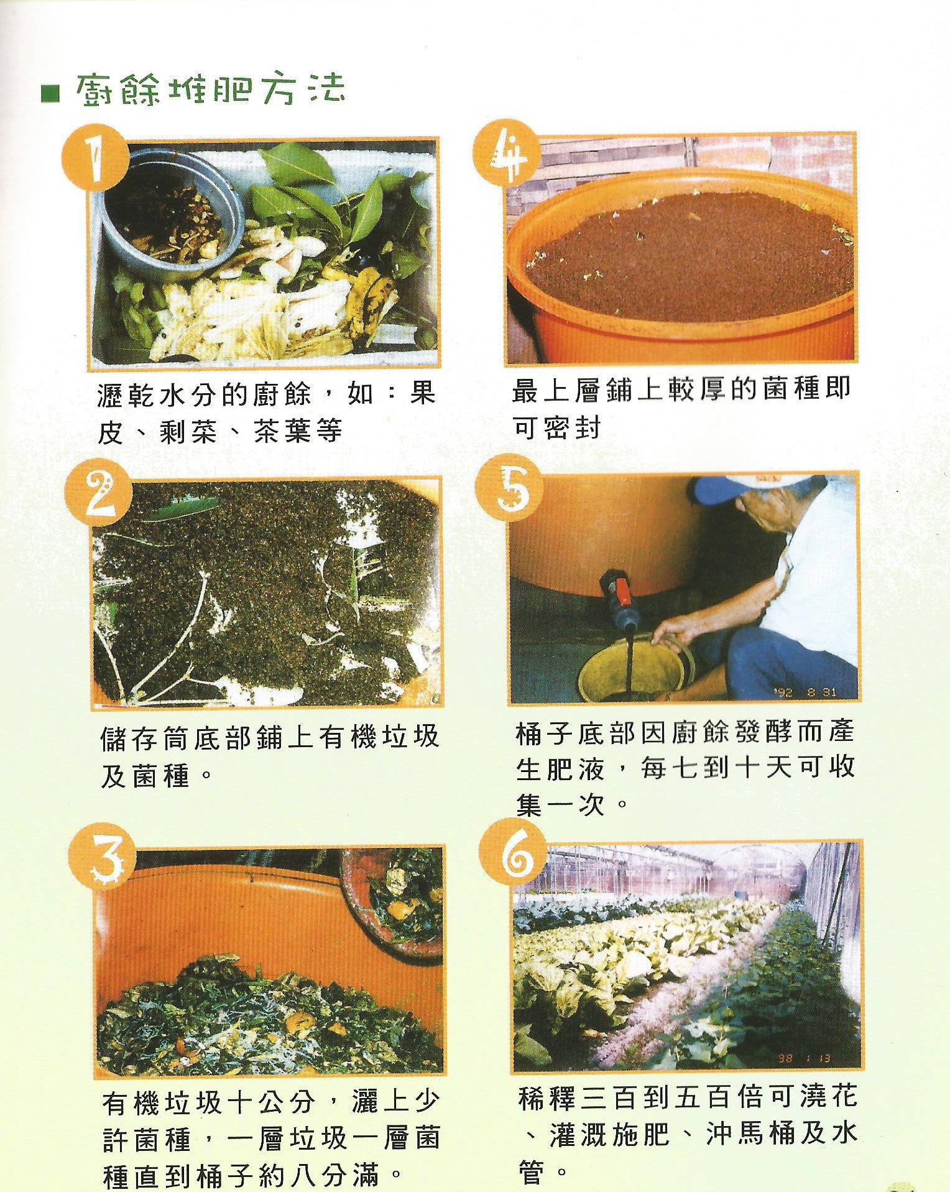

廚餘堆肥方法圖示說明

其餘製作過程及問題，歡迎點選台中市環保局廚餘回收問與答參考，感謝您。
轉載自http://recycle.epb.taichung.gov.tw/kitchenwaste/p7.asp(如有侵權敬請告之)
1.廚餘定義？
答： | 日常生活中所產生之剩菜、剩飯、蔬菜、菜葉殘渣、果皮、茶葉、咖啡渣、蛋殼、魚蝦蟹與貝類殘體、禽畜剩骨或廢食用油等有機廢棄物，皆可稱為廚餘，包括食材料理前後的所有廢棄物，甚至過期食品亦可統稱為廚餘。

2.廚餘如何回收?
答： | 本市已全面實施廚餘回收工作，民眾回收廚餘前，請自備適當容器（鍋、碗、瓢、盆、桶）並瀝除水分，盛裝倒入垃圾車後加掛的廚餘回收桶內。不可將塑膠袋、衛生紙、竹筷、牙籤、咖啡包(渣)、茶葉包(渣)、中藥包(材)等雜質類丟入廚餘回收桶內，並依各區清潔隊的規定回收，違反者，將依「廢棄物清理法」處新臺幣1,200～6,000元之罰鍰。

廚餘堆肥Q&A
2.菌肥使用完畢如何申請?
答： | 可至台中地區農會或特力屋等處購買菌肥，或利用堆肥成品充當菌種使用

3.堆肥成品自己用不完怎麼處理?
答： | 堆肥成品過多自行無法消化，建議可以分送鄰居或親戚朋友。

4.無法作堆肥了怎麼辦?
答： | 若申請者無法繼續施作，煩請將堆肥桶清洗乾淨後與環保局聯繫，並將堆肥桶歸還本局。

5.菌種如何取得?
答： | 臺中市政府環保局已無提供菌種，建議仍有意願繼續製作堆肥之民眾，可以自費跟台中地區農會購買，洽詢電話04-22083899。

6.堆肥桶哪裡可以購買?
答： | 若民眾想要自行購買廚餘堆肥桶可以洽詢台中地區農會(04-22083899)；另外亦可至網路搜尋"堆肥桶"字樣，可以找到相關資訊。

7.廚餘堆肥要實施前，各單位應準備哪些必備物品？
答： | 一、裝菌種、木屑的桶（附蓋）。  二、勺子。  三、架高堆肥桶的物品：如空心磚、磚塊、木條等。  四、空瓶子、桶子（裝液肥用）。  五、培菌中日期標示卡，白板筆（可擦拭） 。  六、石頭或磚塊 ( 壓桶蓋用，以免被風吹掉 ) 。

8.進行廚餘堆肥回收前應如何加強文宣宣導？
答： | 一、參與廚餘自主性堆肥之社區機關團體，應將廚餘分為生廚餘及熟廚餘二類。熟廚餘可交由本市沿街清潔隊或養豬戶回收，生廚餘（水果類、葉菜類、咖啡渣、茶葉渣）回收後製作堆肥（果皮、葉菜可切小塊後再投入堆肥桶內，會加快分解速度）。  二、請勿將易生臭味、長蟲、不易分類的物質投入堆肥桶內，如:內臟、肉類、大骨頭、魚刺、蛤蜊殼、海鮮殼，及硬核硬殼類(榴槤殼、椰子殼、柚子皮、橘子皮、柳丁皮)。

9.堆肥處理區該規劃在何處較理想 ？
答： | 一、宜規劃在較為隱敝處，以不日曬、陰涼處為佳。  二、靠近水龍頭處，以方便清潔維護。  三、有土壤的區域。  四、不宜設置靠近住家及教室

10.負責維護處理堆肥的工作人員應注意那些要項？
答： | 一、每日巡視堆肥桶內的堆肥醱酵情形，若有長小白蟲的現象應再予以覆蓋菌種除蟲。若有長蛆的現象，菌種再加厚些，上方再撒粗糠、木屑等乾燥物，以抑制蟲害。  二、若醱酵失敗，產生惡臭，應找土地予以掩埋。  三、桶身儘量保持乾淨。  四、培菌中日期標示卡，白板筆 （可擦拭）。  五、 石頭或磚塊（壓桶蓋用，以免被風吹掉）。

11.為何要將堆肥培菌桶架高 ? 以何物架高較合適 ?
答： | 一、為了方便收集液肥。  二、為考量承受堆肥桶的重量及使用壽命，不怕風吹雨淋，且高度須易於收集液肥，建議使用空心磚。

12.社區集中處理廚餘堆肥回收須請住戶配合那些要項 ?
答： | 一、請住戶確實分類勿將塑膠袋、牙籤等雜質等投入廚餘堆肥桶內。  二、請住戶將回收的廚餘瀝乾水份。  三、儘量用容器盛裝廚餘，不要用塑膠袋，以免餿水弄髒地面。

13.菌肥與粗糠在自製堆肥的過程中扮演什麼角色，具有何功能 ?
答： | 一、菌肥負責分解廚餘，並且幫助醱酵腐熟，除臭、除蟲等功能。  二、粗糠負責增加菌種活動空間，不致使廚餘太密集，並具有吸收水分乾燥功能。且增加堆肥的肥分。

14.自製堆肥時，廚餘與菌種放置在堆肥培菌桶內時應如何配製 ?
答： | 首先將製作堆肥的廚餘倒入培菌桶內，約 5 -10 公分 ，撒上菌種 ( 菌種加粗糠以 1 ： 1 比例混合 ) 約 2 公分 ，重覆再將廚餘倒入 5 -10 公分 ，再撒菌種 1 -2 公分 ，重覆至桶身 8 分滿即將 5 公分 厚的菌種撒入，最上方再覆蓋粗糠，即可封桶使其進行醱酵。

15.堆肥培菌桶封桶醱酵多久，才能變成堆肥 ?
答： | 須經 3 個月的醱酵期才能使堆肥腐熟， 20 公升 小桶的發酵時間需更長。

16.堆肥培菌桶封桶後多久將液肥排出 ?
答： | 須經 15-30 天後再將液肥排出，第一次排出後再經一個星期再排出，液肥會再產生。

17.液肥具有何功用 ? 如何使用 ?
答： | 一、液肥是製作堆肥的精華，具有很高的肥分，可作為澆花、澆菜及化糞池培菌用。  二、將醱酵 15 天後排出的液肥稀釋30~50倍可沖馬桶培菌，減少沼氣、蚊子、孑孓及蟑螂產生。  三、將醱酵腐熟一個月的液肥稀釋300~500倍可澆花木、蔬菜，增加植物抗菌力及肥力。

18.醱酵成功的堆肥如何判定 ?
答： | 外觀、顏色－質地細緻，無大團塊狀物，顏色呈黑色。  手感－用手緊握，放開不會結成一團也不粘手。  嗅感－用手抓一把，略近鼻孔，嗅不到濃氨味，略為土壤氣味。

19.醱酵完成的堆肥要如何處理 ?
答： | 將培菌桶內的堆肥倒出自然曝曬，曝曬後的堆肥易於保存，且與土壤以 1 ： 5 的比例混合施作，即為極佳的有機肥。

20.雖然三個月後仍未分解完成的堆肥如何處理 ?
答： | 一、採掩埋方式處理。  二、採自然堆置分解－將未分解的堆肥倒出，再覆蓋粗糠，最後以帆布蓋上以石頭壓住帆布四角，使其繼續腐熟。

21.液肥裝在瓶子時應注意那些要項 ?
答： | 液肥內含有機活菌，平時應放置於陰涼處，避免陽光直射，如需保存於瓶子時，應留少許空隙，瓶蓋不要拴太緊，如需運送，再關緊以免外漏。

22.利用液肥作為化糞池培菌用住戶應配合之事項為何 ?
答： | 住戶清洗馬桶時切勿使用含鹽酸成份的清潔劑，以免破壞培菌效果，建議使用黃豆粉、無患子、回鍋油肥皂或中性清潔劑清洗即可。

23.堆肥施作於土壤之後，如何使其發揮肥力 ?
答： | 一、水分的澆灑幫助肥分滲透到土壤，且利於新陳代謝。  二、每週佐以1:500液肥作追肥，效果更佳。

24.土壤酸化，貧瘠時，如何利用堆肥加以補救 ?
答： | 將醱酵一個半月以上的堆肥掩埋於土壤內，即能產生蚯蚓、馬陸、小蟲等來活化土壤，且呈現多樣性、活絡的生態。

25.堆肥成品要施灑於植栽時應注意之事項 ?
答： | 一、堆肥與土壤比例約為 1：5 。  二、灌木植物施灑堆肥時，儘量在其根部周邊。  三、如不方便將盆土倒出則可在根部周圍埋入約一 個拳頭大小的堆肥，再於其上覆蓋普通土壤即可做為基肥。

26.什麼廚餘不適合拿來做堆肥 ?
答： | 一、肉類、內臟、大骨頭、海鮮貝殼等易生臭味及長蟲。  二、椰子殼、榴槤皮等堅硬且無法分解。

27.如何促進菌肥醱酵成功降低蟲害 ?
答： | 一、回收的廚餘放入堆肥培菌桶內時不要壓擠，儘量使其廚餘之間有空隙增加菌種的活動空間，幫助其醱酵成功。  二、回收的廚餘務必瀝乾水份，不要使其回收物糊糊的，將影響菌種的活動。  三、可以以苦茶粕、草木灰、粗糠、木屑或石灰灑於堆肥之上，減少蟲害。  四、每週宜加強排空液肥，使堆肥保持乾爽，如此將可減少蟲害。  五、葷廚餘盡量不要置入，以免蟲害。

28.可以直接將蛋、果皮、菜葉直接丟在菜園，做肥料嗎 ?
答： | 真正對生長、人體沒有危害的堆肥應該是經過微生物、礦物質化的肥料，將腐臭的果皮，菜葉往園圃一丟只會讓酸臭物中的二氧化碳、硝酸鹽及硫化物等對人體健康有害的物質侵入作物中罷了。

29.製作堆肥回收的廚餘為何要生食類 ?
答： | 熟食類的廚餘油脂含量及鹽份高，將會影響植物的生長。

30.落葉是否也可作堆肥 ?
答： | 一、設置堆肥箱（或堆砌堆肥區），接近泥土十公分以網子為底部，方便透氣。  二、以一層落葉一層廚餘之方式，將廚餘、落葉均放置堆肥箱中，並加水澆溼。插入特殊溫度計量出內部發酵溫度。  三、落葉堆肥處理最重要是分解及攪拌，分解過程需要足夠氧氣，如超果65℃需要翻攪若未超過60℃可2～3天翻攪一次，可加入適量的尿素加米糠培菌（1:2比例），供給微生物或動所需幫助腐化。

31.社區實行廚餘堆肥回收有什麼好處 ?
答： | 減少家中垃圾量，延長焚化爐使用壽命，減少農藥、肥料、化糞池除臭工程、垃圾清運費用、抑低 CO 2 的排放量，提高居住品質環境等。

32.如何控制雜草生長 ?
答： | 可善加利用落葉堆肥舖陳在植栽或農作物的縫隙，或者以稻桿橫向舖陳在作物周圍，以避免雜草生長影響植栽生長及營養吸收。

33.植栽出現蟲害時該如何處理 ?
答： | 所謂自然農藥是天然生產或培養出來的材料或其萃取或加工製成可以防治病蟲害的物質。依其防治對象可分為蟲害防治、病害防治。

34.如何保護生長中的蔬菜 ?
答： | 一、播種後可以濕報紙覆蓋，有保濕、保溫之功用。  二、架紗網：可防止鳥類吃幼苗。  三、蓋塑膠布：冬季加塑膠布隧道可以擋風保溫。

35.平常如何照顧蔬菜 ?
答： | 一、澆水時機最好是清晨及傍晚。  二、最好以澆水壺澆水，給水較均勻，亦較不會流失土壤及堆肥。  三、追肥：每週以液肥(稀釋 500倍)作為追肥。

36.平時花盆施肥之方法 ?
答： | 在植栽根部附近挖一小洞，放入堆肥再蓋回土，堆肥如果直接放在土面，根部吸收較慢，效果較差。

37.採收蔬菜注意事項 ?
答： | 當蔬菜長成時別急著採來吃，最好要加一道淨化蔬菜的程序，在採收前一周不宜施肥，並盡量用最乾淨的水澆菜，達成淨化菜葉之效果。

38.堆肥是否越施越肥呢 ?
答： | 各類營養充足，植物自然會健壯，對病蟲害產生較佳之抵抗力，但過度施肥會導致根部生長障礙及果實生長不良，堆肥為緩效性肥力，每施肥一次宜間隔三個月以上，而在此期間每週施灑一次液肥（稀釋 500 倍）為追肥，作物的營養應已具足。

39.種菜要用什麼容器呢?
答： | 可改裝各種生活中的器物，如蛋糕盒、魚箱、籃子、水桶等，只要能夠堅固都能夠利用，容器要有暢通的排水管道，底部的排水口舖上破絲襪，可以防土壤流失也有阻擋害蟲爬入之功用。

40.桶子不夠用的替代方式。
答： | 20公升堆肥桶之腐化的速度較慢，往往需要三個月以上，故建議若家中有土地者，可以將尚未腐熟之堆肥 ( 約製作 2-3 個月）之堆肥半成品，直接埋入土中繼續腐化，如此可空出桶子來繼續施作，避免等待堆肥完全腐化耗去太多時間。無土地者建議可以將堆肥半成品倒入較大的桶子中繼續腐熟，上層要覆蓋土壤來減少氣味的溢散及蚊蠅的孳生。

